河池市生态公墓园智慧管理系统
建设方案

河池市福安园人文投资有限公司
2026年8月

目录
第一章 项目概况 4
1.1相关政策 4
1.2项目背景 4
1.3项目需求 5
第二章 生态公墓园智慧管理系统 7
2.1系统概述 7
2.2建设目标 7
2.3组网图 7
2.2建设内容 8
2.1园区综合安防管理系统 8
2.2出入口管理子系统 8
2.3园区监控子系统 9
2.4森林防火子系统 10
2.5指挥中心子系统 10
2.6音频广播子系统 10
2.7互联网接入方案 10
第三章 初步设计点位 11

- 项目概况

1.1相关政策
近年来，国家持续加大对殡葬改革的政策引导力度，先后出台多项文件为行业转型指明方向。2016年，民政部联合发改、科技、财政、国土、环保、住建、农业、林业等九部门共同发布《关于推行节地生态安葬的指导意见》；2018年，民政部印发推进"互联网+殡葬服务"行动方案；2024年，民政部与国家林草局联合下发关于做好清明祭扫工作的通知。上述文件反复强调移风易俗、绿色低碳、便民利民、文明安全祭扫等核心理念，倡导借助科技手段推动殡葬服务升级转型。
为落实国家殡葬改革部署，河池市政府积极推进生态安葬与文明祭扫实践，着力引导殡葬行业向绿色、低碳、文明、安全方向发展。河池市国有资本投资运营（集团）有限公司顺应这一改革趋势，选址河池市大山塘林场，投资建设河池市生态公墓园项目。

1.2项目背景
在国家殡葬改革政策的引领下，河池市国有资本投资运营（集团）有限公司以推动绿色殡葬、规范殡葬行为、促进文明殡葬为目标，投资建设河池市生态公墓园，并积极引入信息化技术手段赋能殡葬服务升级。
项目选址于金城江区河池镇大山塘林场，总规划用地42.17公顷，采取分期建设模式。一期用地27.49公顷，涵盖公益性墓区6.72公顷、军人墓葬区5.87公顷、殡仪馆3.14公顷及其他用地11.77公顷，规划公益性墓穴64000个。一期总建筑面积19169.13平方米，包括业务综合楼2575.04平方米、骨灰堂4939.20平方米、遗体处理火化楼3697.25平方米、悼念楼3146.24平方米、祭祀楼974.16平方米、骨灰寄存楼1407.24平方米、后勤楼1458.00平方米及附属用房972.00平方米，同步配套道路、大门、停车场、室外给排水、室外电气及绿化等基础设施。二期用地14.67公顷，全部用于经营性墓区开发，规划经营性墓穴66000个。

1.3项目需求
河池市生态公墓园智慧管理系统围绕以下核心需求进行设计：
（1）车辆智能通行管理
对进出园区的车辆实施分级权限管控，系统自动识别车辆身份并联动道闸放行，支持自定义收费策略与快捷费用计算，保障车辆通行效率。
（2）园区安防一体化管控
采用高清视频监控技术，实现园区公共区域、楼宇、出入口及停车场等重点位置的全天候实时监控，具备智能安全隐患检测及事后录像回溯能力。针对园区内祭祀活动易产生烟火的区域，部署实时烟火监测，一旦发现异常，系统立即通过短信或APP推送告警至相关负责人员。
（3）周边森林防火监测
项目地处大山塘林场，园区周边为森林覆盖区域，祭祀用火存在引发山火的潜在风险。需在园区建筑顶部部署具备防火监控功能的高清摄像机，对周边林地进行24小时不间断监测，实现火情早发现、早预警。
（4）应急广播与背景音乐
系统兼具应急广播与背景音乐播放功能。日常场景下播放舒缓音乐营造氛围，紧急情况下快速切换为预警广播，及时传递疏散及处置信息。墓区及楼宇内部设置壁挂或吸顶音箱，确保音频覆盖无死角。

- 生态公墓园智慧管理系统

2.1系统概述
河池市生态公墓园智慧管理系统采用一体化架构，由六大子系统组成：园区综合安防管理平台作为中枢，统一调度出入口管理、园区视频监控、森林防火监测、指挥中心及应急广播等各子系统，实现数据互通与联动管控。

2.2建设目标
本项目总体建设目标为：依托现代信息技术，融合智能视觉识别与数据集成技术，构建覆盖视频监控、智能调度、监督管理等功能的多层次、全方位智慧化管理体系，实现园区安全保障有力、风险防控到位、指挥调度高效的综合管理目标。

2.3组网图
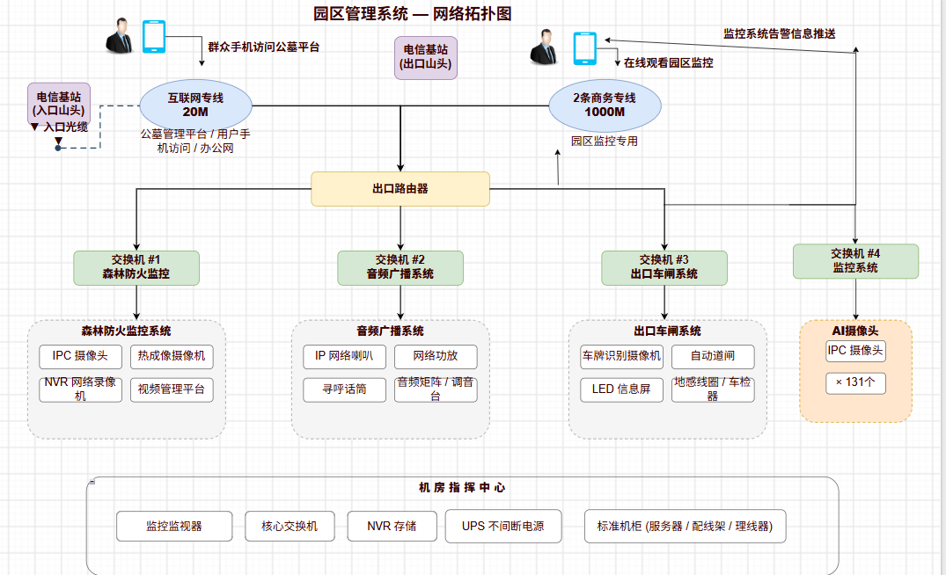
系统组网图
智慧公墓园区管理系统在架构上划分为前端采集层、网络传输层和中心管控层三个层级，各层协同运作、缺一不可。系统以统一管理平台为核心，将各安防子系统整合接入，实现数据集中存储、操作界面统一、权限集中分配、业务流程标准化。在此基础上，各安防子系统所产生的数据资源亦作为信息化底座，支撑不同业务场景的应用需求，推动园区运营流程的持续优化。

2.2建设内容
河池市生态公墓园智慧管理系统以园区综合安防管理系统为核心平台，下辖出入口管理、园区监控、森林防火、机房指挥中心、应急广播五个子系统，共同构成完整的智慧化管理体系。

2.1园区综合安防管理系统
园区综合安防管理系统是整个智慧园区的管理中枢，承担各子系统的数据汇聚与协同调度职能。平台将视频监控、停车管理、访客登记、巡更调度、报警联动、综合管控及电子地图等模块融合于统一架构之下，提供标准化的操作界面，实现开放集成、可视化呈现、跨系统联动及一体化运维，为管理人员日常运营提供高效支撑。

2.2出入口管理子系统
出入口管理子系统采用"前端采集—网络传输—后端处理"三层架构。前端负责对进出园区的人员与车辆信息进行实时采集，经传输网络回传至后端，完成数据的汇聚、分析、展示与存储。
该子系统覆盖墓园入口、出口及停车场等关键通行区域，从人员身份、车辆信息、通行事件等多维度实施智能化管控，为园区安全防范和风险预警提供支撑。
车辆通行管理模块基于车牌识别技术，配合信息显示屏、道闸、防砸雷达等前端设备联动运作，对进出车辆实施权限管控。系统实时统计剩余车位，自动计算停车时长与费用，提升车辆通行与管理效率。

2.3园区监控子系统
公墓园区的业务场景主要涵盖三大区域：一是园区出入口及停车场等通行管控区域，二是综合楼等建筑内部的办公区、走廊、前台、电梯厅及楼宇出入口等人员活动区域，三是墓区I等户外开放区域。
2.3.1点位设计
在上述选型原则基础上，围绕"全覆盖、无盲区"的监控目标，园区主要点位部署方案如下：
1、楼宇内部
1）走廊区域：依据走廊长度，在顶部一端或两端安装枪式或半球摄像机；较长的走廊可在一端及中部采取追尾方式布设，确保无死角覆盖。
2）业务办理区域：针对客户活动区域设置专用摄像机，保障办事群众的人身及财产安全。
3）重点办事区域：对涉及关键业务流转的区域单独部署监控点位，强化过程监管。
2、园区户外
沿园区I期开发墓址、道路及开放区域，依据覆盖距离合理布设AI编码枪机、周界防御枪机及热成像双光谱球机及360°全景球机，确保户外区域全景覆盖，不留监控盲区。

2.4森林防火子系统
鉴于墓园周边紧邻林区，祭祀活动极易引发火情蔓延，需在园区建筑物楼顶架设高位森林防火专用摄像机，对墓园本体及外围林地进行全天候不间断监测。一旦识别到烟雾或火点，系统即时触发告警，并将预警信息同步推送至相关责任人，确保火情早发现、早处置。

2.5指挥中心子系统
指挥中心子系统是整体指挥体系稳定运行的核心硬件基座。围绕设备集成化、运行标准化及扩展灵活化三大需求，配置监视器、UPS不间断电源、工作站终端、网络交换机、配电系统及机柜等基础设施。各设备之间协同联动，共同构建安全、高效、可靠的机房运行环境，为指挥中心日常办公、数据传输、设备管控等核心业务提供全面支撑。

2.6音频广播子系统
音频广播子系统基于TCP/IP网络架构，将音频信号以IP数据包形式在局域网及广域网上传输。系统总控服务器部署于指挥中心，配套主控设备、音源设备、广播呼叫设备及周边辅助设备。
墓园各区域设置IP网络适配器及功放，适配器经由网络交换机与指挥中心广播服务器对接。前端IP网络音频解码终端负责对服务器下发的控制指令与音频数据进行实时解码，将数字音频信号转换为模拟信号后送入功率放大器，最终由各区域音箱完成声音输出。

2.7互联网接入方案
线路一：互联网专线（20M）
公墓平台互联网上线、政府监管系统对接、办公区域互联网接入；公墓平台需对外提供互联网服务，用户在线祭扫、预约祭扫等功能依赖公网访问，需固定公网IP。对接政府监管系统（骨灰追溯、火化数据上报等），数据量小但对稳定性要求高，需SLA保障；办公区域日常办公、邮件、OA等场景，20M带宽可满足需求；互联网专线上下行对称，保障数据上传（平台交互、监管上报）不拥堵。
线路二：商务专线（下行1000M/上行200M）
园区视频监控专网，园区监控点位较多，视频流以上行为主，商务专线上行200M可满足初期监控流上传需求。商务专线性价比优于互联网专线，适合大带宽监控场景下行1000M为标称带宽，初期配置，后续根据监控点位实际数量及码流需求按需扩容。
互联网专线与商务专线各自独立，监控视频流不占用业务及办公带宽，保障公墓平台对外服务稳定和办公网络流畅度。
- 初步设计点位

1.系统集成

智慧园区平台管理系统依托服务器集成在墓园后勤楼核心机房，包含门户工作台、事件中心、平台管理移动APP、园区卡口模块、设备网络管理等功能组件，平台可支撑≥20万用户管理，支持≥500个用户并发登录、≥5000用户同时在线；支持IPv6网络部署，可通过IPv6访问平台、开展业务及接入视频、停车场出入口、门禁等设备，支持依据使用习惯自定义首页快捷功能入口。

平台配置视频监控、车辆出入口管理、车辆收费管理扩展应用，可实现视频业务管理、多类型道闸设备接入管控、停车场收费业务处理。广播管理相关软件为定制开发，支持定时广播方案增删配置，可通过桌面客户端登录广播控制台开展操作；配置智慧停车云服务，提供包含微信在线支付在内的停车场云端运营管理相关能力。

2.车闸设备点位
2个值班室与下层房建及上层房建需通过光缆互连，组成内部局域网
园区出入口共计安装两套1进1出分开折叠杆，主要安装在主入园路入口A以及园区出入口B，从两个值班室取网取电，保证车闸正常接通运行。
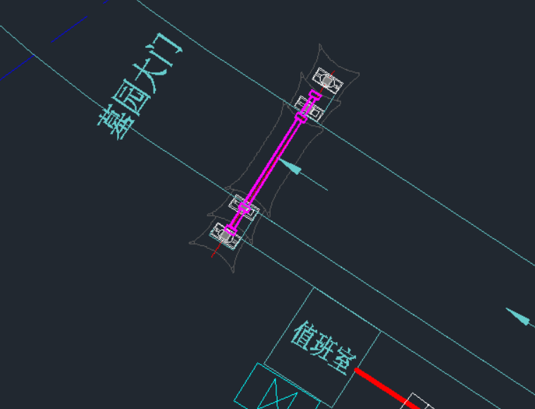
出入口A位置1
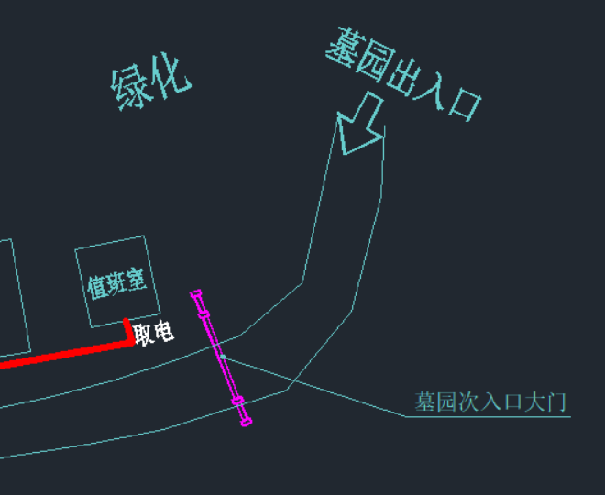
出入口位置2

3.园区室外监控设备点位及布线说明
3.1值班室监控球机
在入园路入口A、入园路入口B位置部署值班室球机；将值班室A、值班室B分别作为业务汇聚点，各配置1台8口POE全千兆交换机，完成闸机业务、监控业务在值班室端的汇聚接入，同时预留网络扩展资源，满足值班室后续新增网络业务的接入需求。
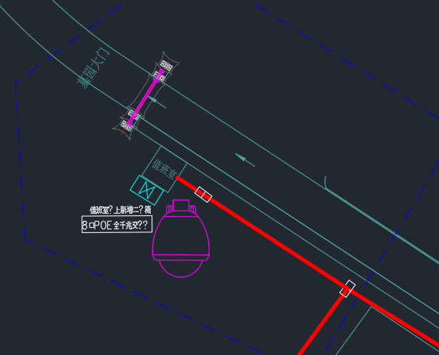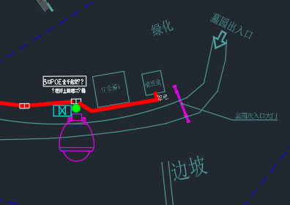
3.2墓园防火监控
在军人纪念碑、边坡位置各部署1台热成像球机，共计2台，监控覆盖业务楼周边山林区域，利用热成像测温探测能力，实现对林区火情、高温热源的自动监测，及时发现早期火点隐患，满足墓园山林防火预警的业务需要。
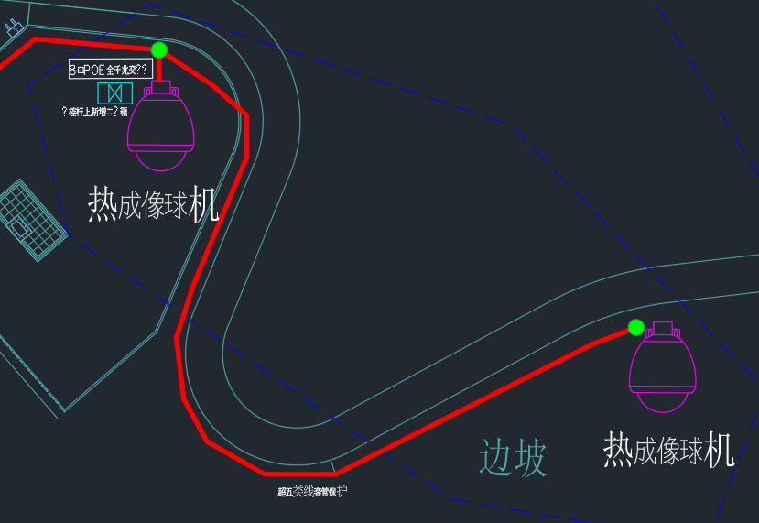
在骨灰堂、骨灰寄存楼各部署1台热成像球机，共计2台，监控覆盖周边山林区域，利用热成像测温探测能力，实现对林区火情、高温热源的自动监测，及时发现早期火点隐患，满足墓园山林防火预警的业务需要。
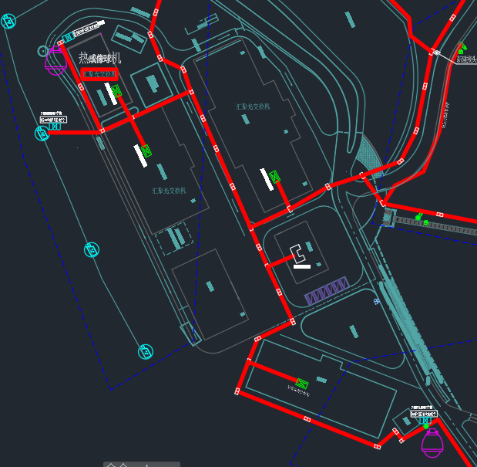
为保障设备供电功率稳定达标，4台热成像球机每台分别配套1台8口POE全千兆交换机，设置独立业务汇聚点，交换机接口专用于热成像球机业务，不与其他业务共用接口，避免功率挤占、业务互相干扰，保障视频采集、火情检测业务稳定可靠运行。
3.3360°全景监控
在墓园制高点日月池周边布设1台高像素智能大球机，依托制高点地理优势实现墓园园区全域可视覆盖，设备兼顾安防监控与实景画面采集能力，既可承担园区安全防范监测任务，也可输出高清实景画面，满足园区宣传展示使用需求。配套1台8口POE全千兆交换机，设置独立业务汇聚点，不与其他业务共用接口，避免功率挤占、业务互相干扰，保障视频采集、业务稳定可靠运行。
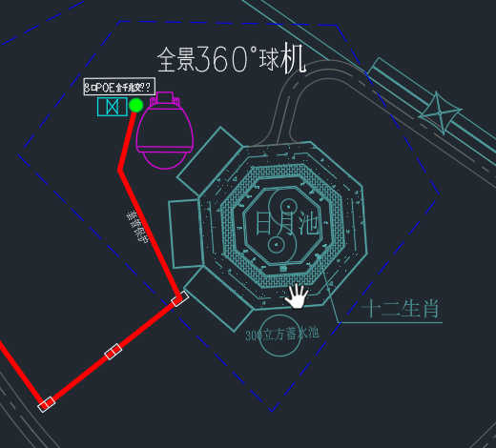
3.4周界防御大模型枪机
沿遗体火化楼背墙至石盘村隧道上方沿线部署6台周界大模型枪机，构建周界电子围栏防护体系，对该区域进行全天候侦测，及时识别非法翻越、恶意闯入等行为，防范人员非法侵入墓园发生偷盗等安全事件，提升墓园边界安全防范能力。
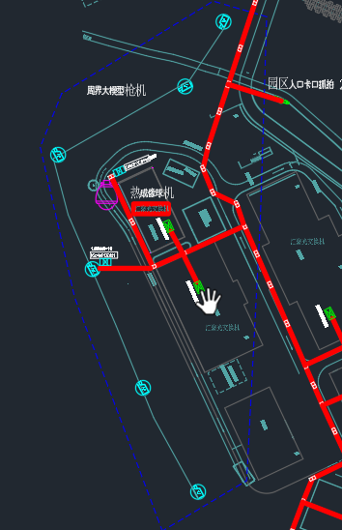
3.5墓区经营范围监控
部署46台AI智能编码枪机，对I期经营墓区、I期军人公墓、I期公益性墓区实现视频监控全覆盖，可完成区域内视频采集、画面存储、事件识别等业务，强化墓区全域安防监测能力，保障墓区人员及财产安全。
一共划分7个监控区域，部署8台8口POE全千兆交换机和1台16口POE全千兆交换机。
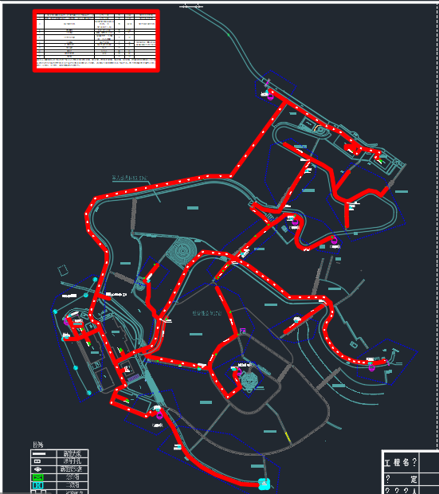
3.6入园主路入口卡口抓拍及石盘村隧道卡口抓拍
为降低管线敷设及布线施工成本，入园主路2台卡口监控采用2套太阳能锂电池系统供电，采用5G无线传输方式，实现进出园区车辆的车牌抓拍识别；石盘村方向隧道处部署2台卡口监控，可利用附近既有房建设施完成供电及网络接入，保障卡口设备稳定运行。
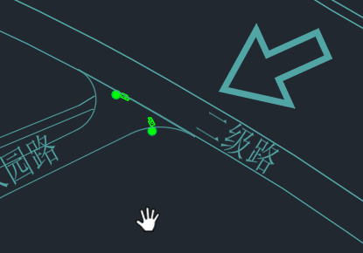
3.7入园主路沿路监控建设
计划沿入园主路沿线布设5台5G无线监控设备，无需敷设线缆，通过5G无线网络完成数据回传，对通行进出车辆进行抓拍留存，实现通行车辆信息留痕归档，强化入园道路的通行溯源管理能力。
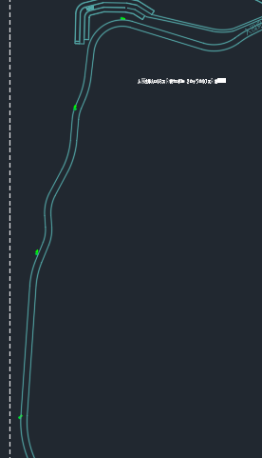
3.8室外综合布线说明
为保证上层房建与下层房建业务的贯通以及后续业务的扩容，计划从上层房建后勤楼机房牵引1条3100米的24芯光缆到下层房建综合业务楼
上层、下层房建各楼栋之间采用12芯光缆实现跨楼业务互联；每栋建筑楼顶配置1个96芯分纤箱共计5个，保障现有纤芯熔接容量，同时预留充足光纤接口，支撑后期新增网络业务拓展。每栋楼顶部署1台24口全光交换机共5台，作为本栋建筑的业务汇聚节点，统一承载楼内网络、视频监控、广播等各类业务的数据汇聚与转发。
5台24口全光交换机同时承担墓区监控业务汇聚功能。墓区前端监控设备由下级POE交换机通过超五类网线提供网络传输及POE供电；前端监控业务数据经POE交换机本地汇聚后，通过POE交换机光口经12芯光缆上联至对应楼栋24口全光交换机光口；各楼栋24口全光交换机再利用楼栋间12芯互联光缆，将所有业务数据统一汇聚至后勤楼中心机房核心交换机。
结合现场实地勘察及方案设计，配置14个二级分纤箱用于光缆的纤芯熔接，再通过尾纤由14个二级分纤箱连接至各汇聚箱内交换机，完成链路开通。本项目敷设12芯光缆共计5500米，室外超五类网线共计13527米，为户外监控、森林防火监控、周界大模型枪机等前端设备提供网络数据传输；敷设室外电源线5500米、PE保护管6500米，满足14处汇聚点交换机、室外草地音箱的供电及管线防护需求。

4.园区室外监控广播设备点位及布线说明
4.1附属用房：
附属用房区域部署5台400万AI编码半球摄像机，用于室内区域视频安防监测；配置1台8口千兆POE交换机作为本区域业务汇聚设备，为半球摄像机提供网络传输及POE供电；配套超五类网线500米，完成摄像机到交换机之间布线链路铺设，实现附属用房内部视频监控全覆盖，满足区域安全监视、事件录像留存的安防需求。
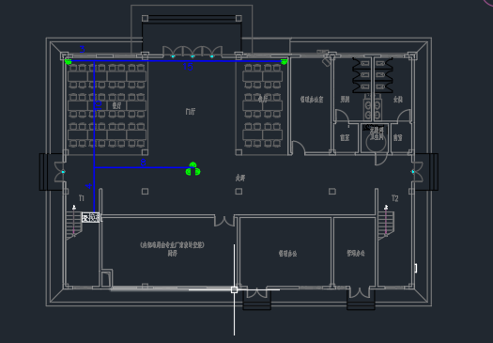
附属用房内部部署1台IP网络功放终端，配套13只天花吸顶喇叭；采用RVVP‑2×1.5mm²屏蔽音频线缆共计336米，完成功放终端至各天花喇叭之间的音频布线，实现附属用房室内区域的IP网络广播覆盖，可满足日常背景音乐播放、业务通知播报、应急广播喊话等使用需求。
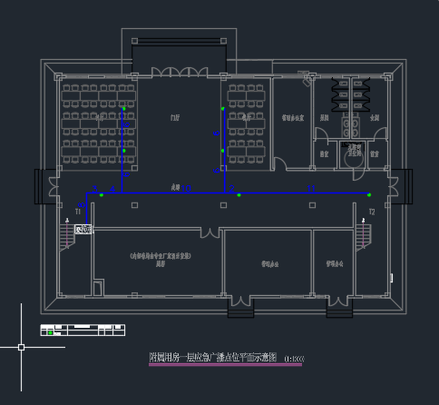
1楼
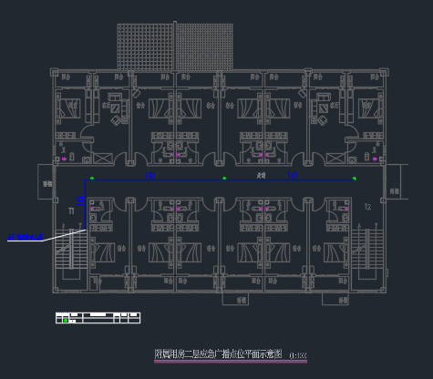
2楼
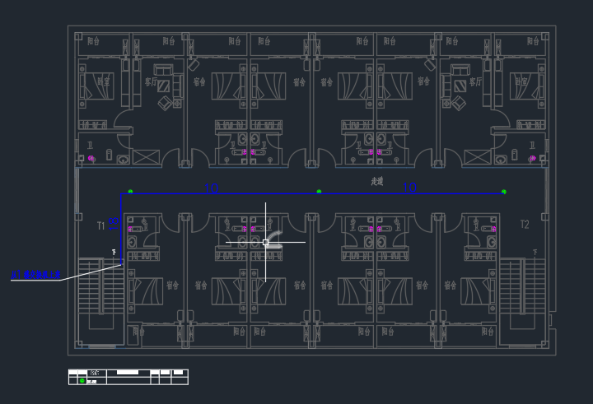
3楼
4.2业务楼
监控覆盖1楼出入口、公共区域（收银台、洽谈区域等）。部署8台400万AI编码半球摄像机，配置2台千兆8口POE交换机作为本区域监控业务汇聚设备，为前端摄像机提供网络传输与POE供电；配套敷设超五类网线297米，完成摄像机至交换机之间链路布线，实现综合业务楼室内区域视频监控全覆盖，满足视频监测、事件录像留存等安防业务需求。
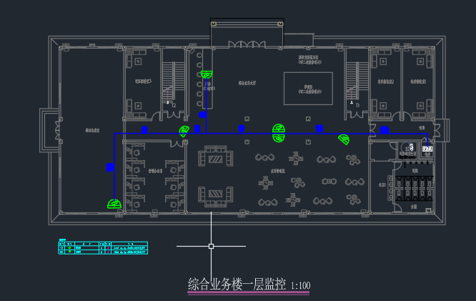
综合业务楼设置1台IP网络功放终端，配套安装15只天花喇叭；敷设RVVP‑2×1.5mm²屏蔽音频线缆395米，实现功放终端与天花喇叭之间音频信号传输，完成综合业务楼室内广播全覆盖，可实现业务通知播报、背景音乐播放、应急广播喊话等功能。
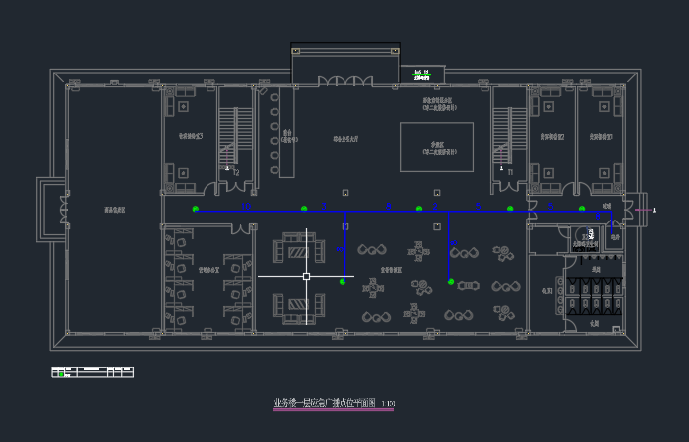
1楼
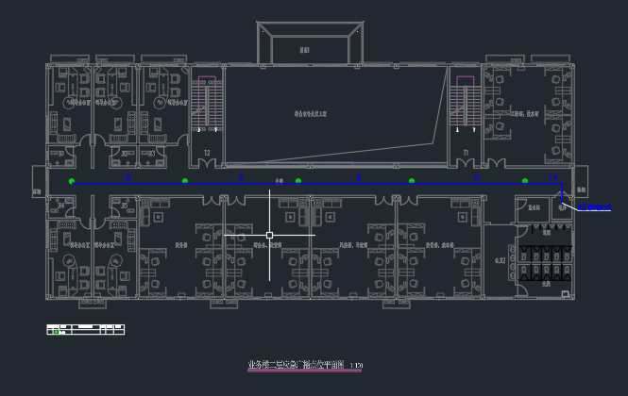
2楼
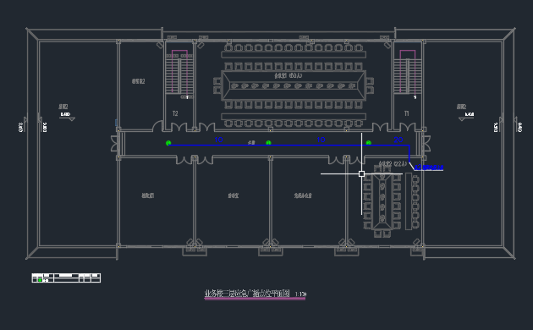
3楼
4.3骨灰堂
监控覆盖1楼出入口，公共区域（走廊、楼梯等），部署8台400万AI编码半球摄像机，配置2台千兆8口POE交换机作为本区域汇聚设备，为前端摄像机提供网络传输及POE供电；敷设超五类网线326米，完成摄像机与交换机之间的链路布设，实现骨灰堂室内视频监控全覆盖，满足现场安防监测、录像存储回溯等安全管理需求。
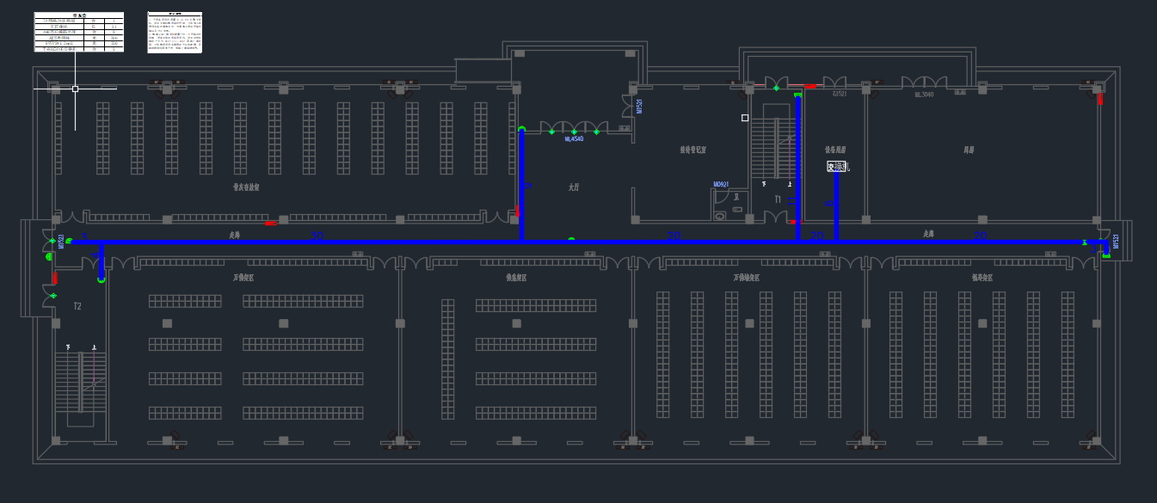
骨灰堂配置1台IP网络功放终端，配套布设21只天花喇叭；敷设RVVP‑2×1.5mm²屏蔽音频线缆720米，用于功放终端至各天花喇叭的音频信号传输，实现骨灰堂室内区域广播全覆盖，可满足日常业务通告、背景音乐播放、突发情况下应急广播播报等使用需求。
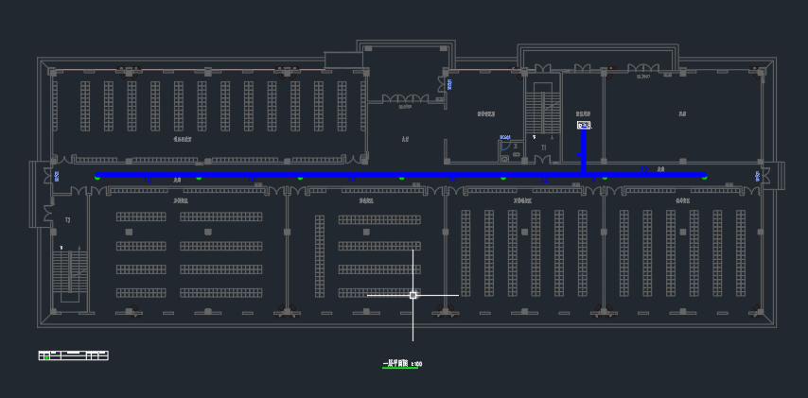
1楼
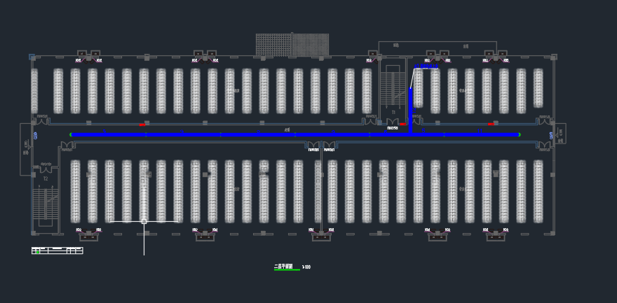
2楼
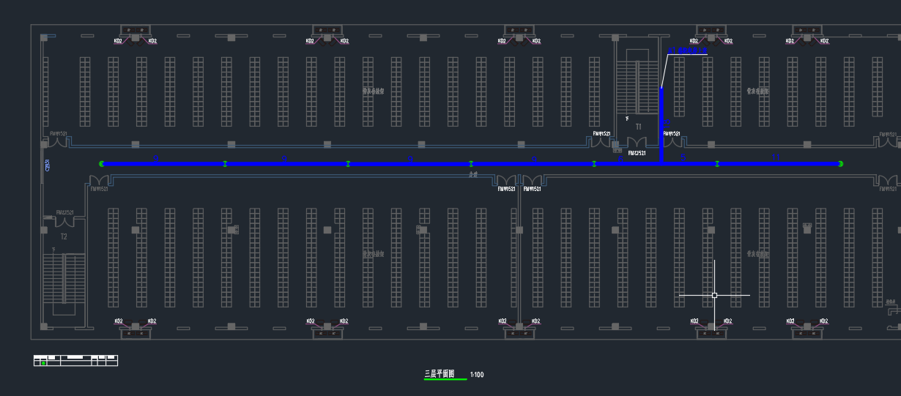
3楼
4.4骨灰寄存楼
监控覆盖1楼出入口，公共区域等，部署7台400万AI编码半球摄像机，配置2台千兆8口POE交换机作为本区域汇聚节点，为前端摄像机提供网络传输与POE供电；敷设超五类网线153米，完成摄像机到交换机之间的链路布线，实现骨灰寄存楼室内视频监控全面覆盖，满足现场安防监测、视频录像留存、事件溯源查询的安防管理需求。
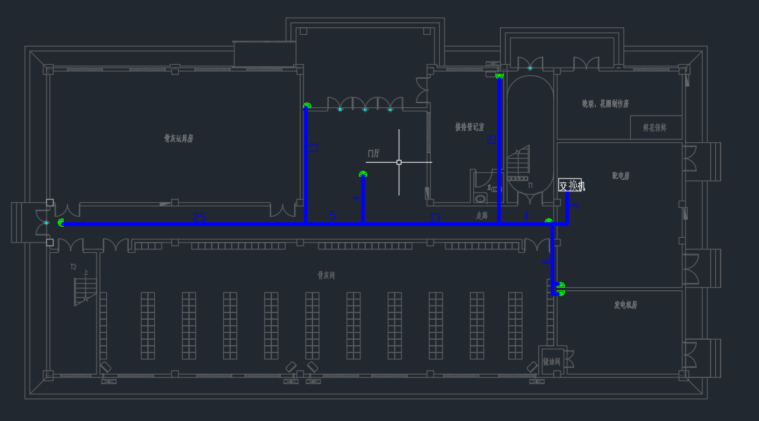
骨灰寄存楼配置1台IP网络功放终端，配套布设8只天花喇叭；敷设RVVP‑2×1.5mm²屏蔽音频线缆178米，完成功放终端与各天花喇叭之间音频链路铺设，实现骨灰寄存楼室内广播信号全覆盖，可开展日常业务通知播报、背景音乐播放，同时支持突发事件下的应急广播喊话。
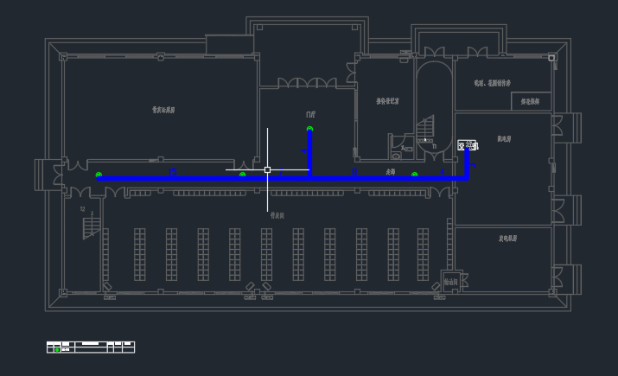
1楼
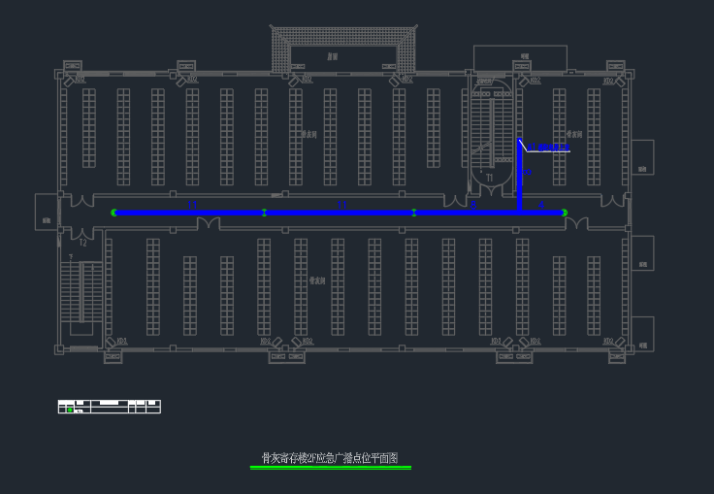
2楼
4.5后勤楼
监控覆盖1楼门厅、走廊、厨房、餐厅，部署7台400万AI编码半球摄像机，配置1台千兆8口POE交换机作为本区域监控业务汇聚节点，为前端摄像机提供网络传输与POE供电；敷设超五类网线280米，实现摄像机至交换机的数据链路连通；敷设RVV‑2×1.5mm²电源线70米，用于本区域相关设备供电链路铺设，完成后勤楼室内视频监控全覆盖，满足安防监测、录像存储回溯以及设备供电保障的使用要求。
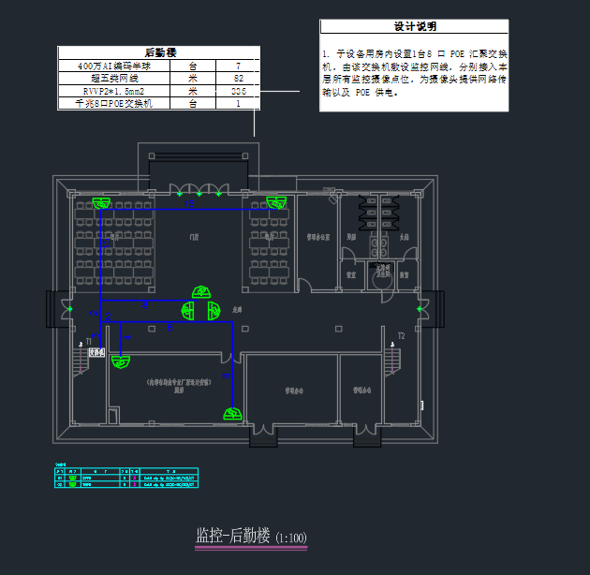
4.6遗体火化楼
监控覆盖1楼出入口部、公共区域。遗体处理火化楼区域部署12台400万AI编码半球摄像机，配置2台千兆8口POE交换机作为本区域监控业务汇聚节点，为前端摄像机提供网络传输与POE供电；敷设超五类网线700米，完成各摄像机至POE交换机之间链路布设，实现遗体处理火化楼室内视频监控全覆盖，满足全过程安防实时监测、视频录像留存、事件回溯核查的安全管理需求。
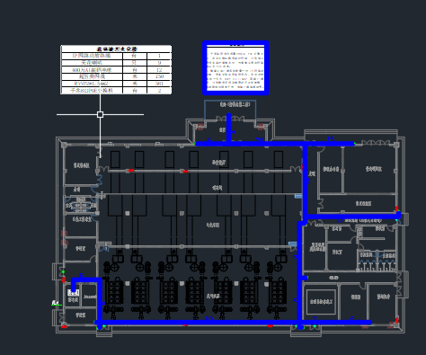

遗体处理火化楼配置1台IP网络功放终端，配套安装9只天花喇叭；敷设RVVP‑2×1.5mm²屏蔽音频线缆561米，完成功放终端与各天花喇叭之间音频信号链路铺设，实现遗体处理火化楼室内广播全域覆盖，可满足日常业务通告、背景音乐播放，同时支持突发场景下应急广播喊话播报。
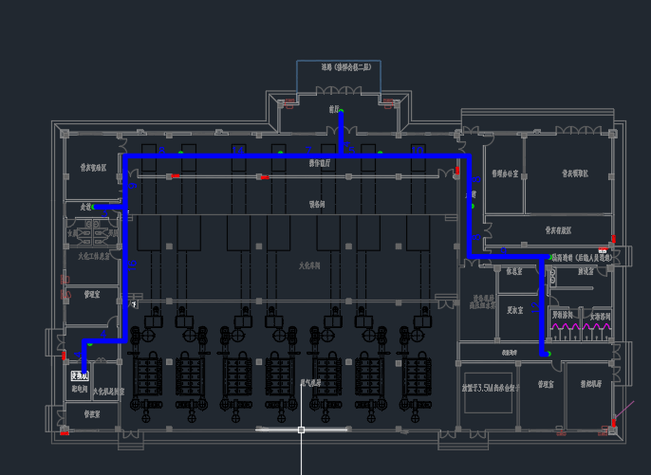
1楼
4.7悼念楼
监控覆盖1楼出入口，公共区域，部署20台400万AI编码半球摄像机，配置1台千兆8口POE交换机、1台千兆16口POE交换机共同作为本区域监控业务汇聚设备，为前端摄像机提供网络传输与POE供电；敷设超五类网线1217米，完成各摄像机至POE交换机的链路布设，实现悼念楼室内全场景视频监控覆盖，满足场所实时安防监测、录像存储、事件溯源核查的管理需求。
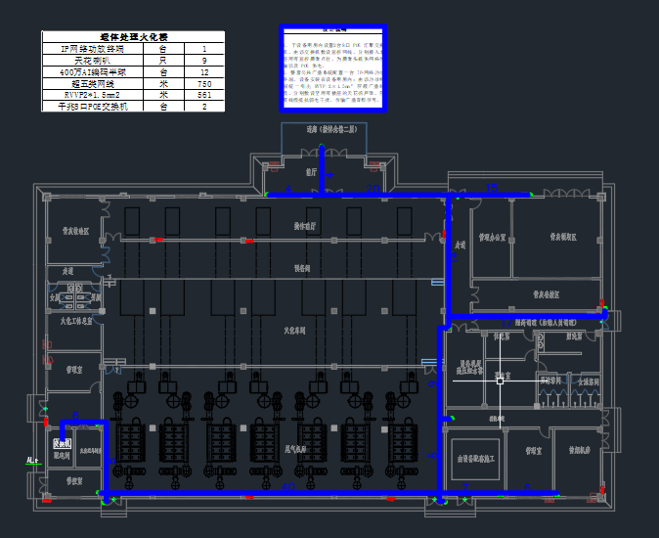
悼念楼配置1台IP网络功放终端，配套布设26只天花喇叭；敷设RVVP‑2×1.5mm²屏蔽音频线缆2835米，搭建功放终端与各天花喇叭之间的音频传输链路，实现悼念楼室内全域广播覆盖，可满足悼念仪式背景音乐播放、业务信息通告，同时支持突发事件下应急广播喊话播报。
4.8祭祀楼
祭祀楼区域布设10只网络音柱，配置1台千兆16口POE交换机作为本区域业务汇聚设备，为网络音柱提供网络传输与POE供电；敷设超五类网线1300米，完成交换机至各网络音柱的数据链路铺设；敷设RVVP‑2×2.5mm²屏蔽音频线缆80米作为备用音频链路。实现祭祀楼区域广播全覆盖，可用于祭祀引导播报、背景音乐播放，同时支持应急广播喊话，保障现场秩序引导与信息发布。
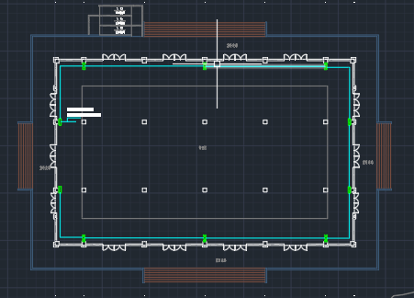
4.9室内综合布线说明
本项目室内系统共计配置IP网络功放终端6台，天花喇叭92只，网络音柱10只，构建整套室内IP广播系统，可实现业务通知、背景音乐播放、应急广播喊话等功能；部署400万AI编码半球摄像机67台，完成各楼栋室内安防点位布设。
配套敷设超五类网线4773米，用于监控、广播前端设备的数据传输；敷设RVVP‑2×1.5mm²屏蔽音频线缆5175米，作为喇叭音频信号传输链路。
接入层交换设备包含千兆8口POE交换机11台、千兆16口POE交换机2台，为前端摄像机、网络音柱提供网络传输及POE供电。整套室内系统实现综合业务楼、骨灰堂、悼念楼、遗体处理火化楼、附属用房、骨灰寄存楼、后勤楼、祭祀楼等建筑的视频监控全覆盖与广播信号全域覆盖，满足场所安防管控、信息发布、应急处置的整体业务需要。
5. 室内 LED 显示系统配置说明（业务楼）
本项目在业务楼设置两套 P2.5 室内 LED 全彩显示屏。
第一套显示屏显示尺寸 3.2m×5.12m，显示面积 16.384㎡，采用室内明 320 SMD P2.5 模组，画面显示均匀一致，无黑线；配套室内壁挂支架、专用 LED 电源、6 网口 2K 二合一 LED 视频处理器、LED 配电柜，包含备用模组、LED 电源线、网线、模组磁铁等全套定制辅材。
第二套显示屏显示尺寸 2.24m×1.28m，显示面积 2.8672㎡，采用 P2.5 室内全彩模组；配置壁挂支架、LED 电源、1 网口 LED 视频处理器、配电柜及全套定制辅材。
两套 LED 显示屏支持面板本地控制、电脑软件控制、电脑定时、中控对接控制，可用于业务通知公示、宣传信息展示、人员引导提示等场景，满足业务楼信息发布可视化使用需求。
